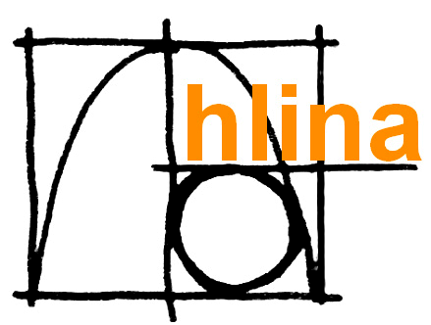
Tento projekt je spolufinancován Evropským sociálním fondem
a státním rozpočtem České republiky

SEMINÁŘ
Stavební materiál hlína
SEMINÁŘ JE URČEN
projektantům, zástupcům investorů, technickým pracovníkům,
zástupcům orgánů státní správy a ostatním účastníkům výstavby
a všem, kteří se chtějí seznámit se současnými trendy výstavby vnitřních stěn z nepálené hlíny

MÍSTO KONÁNÍ Jundrov, Březová ul.

DEN KONÁNÍ čtvrtek 16. 8. 2007

ZAHÁJENÍ 10:00
UKONČENÍ 13:00
ORGANIZACE Sdružení hliněného stavitelství
Doc. Ing. Ivana Žabičková, CSc.
Předsedkyně sdružení
LEKTOR Marek Vlček
HLINĚNÝ DŮM s.r.o.
Lysovice 33, 682 01 Vyškov
info@hlinenydum.cz

PROGRAM:
10⁰⁰ - 10¹⁵ Zahájení semináře
Hana Urbášková
10⁰⁰ - 13⁰⁰ Technologie výroby hliněných zdicích prvků
Instrukce konstrukce vnitřních stěn z nepálené hlíny
Marek Vlček
Cílem semináře je seznámit jeho účastníky s praktickou stránkou stavění vnitřních stěn z nepálené hlíny. Očekáváme, že se seminář stane příležitostí k rozšíření informací o tomto environmentálním materiálu tak, aby tyto poznatky mohli účastníci využívat i při vlastních stavebních realizacích

Zájemci se mohou přihlásit na e-mail adresu: info@hlina.info
